ХХI МЕЖДУНАРОДНЫЙ ФЕСТИВАЛЬ

«ДЕТСТВО БЕЗ ГРАНИЦ»
(2018-2019 гг.).
КОНКУРС- АКЦИЯ
«ДАВАЙТЕ ЖИТЬ И С ПРИРОДОЮ ДРУЖИТЬ».
Тема:
Номинация: »Помоги пернатым»
Возрастная категория:11-13 лет
Название работы:
«мы – друзья природы».

ФИО автора Мустафаев Камиль Нуриевич
Возраст: 03.01.2006 г.р.
Детская общественная организация РДШ
Имени Гаджиева Расула Раджабовича.
МКОУ «Ванашимахинская СОШ им.С.Омарова»
.Руководитель:Магомедова Басират Абдуразаковна

Почтовый адрес: 368510 , Республика Дагестан,Сергокалинскийрайон,с.Ванашимахи
Тел. 89094832588
Эл.адрес: basirat.magomedova.2018@mail.ru

Конкурс-акция

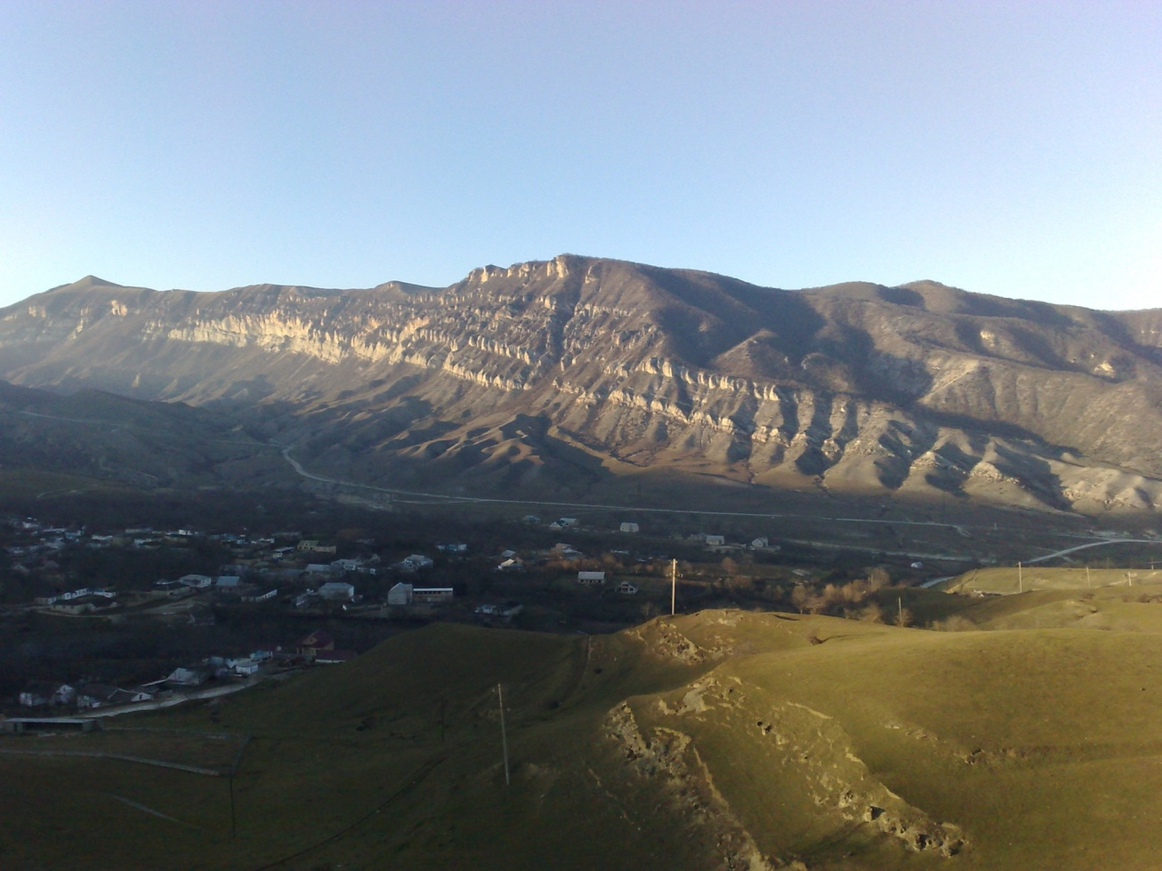

В нашей школе проходит акция

«Поможем пернатому другу!»,

цель : привлечение внимания к проблемам зимующих и перелетных птиц, чтобы сохранить их численность. Поможем пернатым друзьям все вместе!!!

Птицы – едва ли не самые интересные объекты природы. Значение их огромно. Трудно даже представить, какое количество насекомых уничтожают птицы за год. Ведь потомство одной только тли, если бы оно выжило, за год покрыло бы сплошным слоем весь земной шар.

Прожорливость птиц поразительна: если бы человек обладал птичьим аппетитом, он съедал бы в день до 40 буханок хлеба. Синица истребляет за год до 6,5 млн. яиц насекомых, за сутки – столько, сколько весит сама. Скворцы, чтобы прокормить птенцов, трудятся на полях и огородах до 17 часов в сутки, подлетая к гнезду с пищей 250 раз. Из наблюдений известно, например, что скворчата из одного гнезда за 5 дней съели 796 майских жуков и 160 личинок, 27 жуков – щелкунов.

С каждым годом человек всё активнее вмешивается в природную среду, лишая многих животных привычных мест обитания. Особенно сильно от этого страдают птицы. Поэтому необходимо уметь, вовремя оказать им помощь.

В суровое зимнее время погибает до 70% птиц, 30% доживают до весны – доказано учеными. Поэтому наша задача в это время – ежедневная подкормка птиц. Для этого нужны семена подсолнечника, просо, пшено, хлеб, который мы положим в кормушки и поможем тем самым пернатому другу.

Покормите птиц зимой
Пусть со всех концов,-*
К вам слетятся, как домой,
Стайки на крыльцо.
Не богаты их корма
Горсть одна нужна,
Горсть одна - и не страшна
Будет им зима.
Сколько гибнет их – не счесть
Видеть тяжело.
А ведь в нашем сердце есть
И для птиц тепло…

Человек издавна уделял внимание и заботился о птицах. Так как по красоте и яркости нарядов они не уступают бабочкам, а многие ещё наделены восхитительными голосами
Птицы – наши друзья!

Ученики МКОУ "Ванашимахинской СОШ" приняли участие в акции «Помоги пернатому другу!» Акция, целью которой является помощь зимующим птицам, включает в себя такие мероприятия как, установка кормушек и организация подкормки птиц.

Действительно, зима – трудное время для птиц, особенно если она суровая и многоснежная. Голодная птица сильно страдает от холода. Нужно поддержать птиц зимой, сделать для них кормушки и не забывать подсыпать в них корм. Зимняя подкормка птиц – довольно старая традиция. Первыми инициаторами ее были сами птицы. Они быстро усвоили, что возле человеческих жилищ можно кое-чем разжиться. Зимой даже лесные птицы начинают тянуться к человеческому жилищу. Голод заставляет на время забыть о естественной осторожности.
Подкормка зимующих птиц приносит пользу не только пернатым, но и в обучении и воспитании детей. Дети через беседы, познавательные занятия и наблюдения узнают о различных видах птиц своей местности, узнают характерные особенности внешнего вида, поведения, учатся заботиться о птицах, испытывают радость от осознания того, что, делясь крохами, подкармливая птиц, можно спасти их от гибели.
Среди родителей и детей был проведен конкурс на лучшую кормушку. Его целью было привлечь внимание детей и родителей к проблеме подкормки птиц, формированию положительного отношения к птицам родного края, требующим внимания, заботы и охраны в суровую зиму. Проявив фантазию и творчество, кормушки у родителей и детей получились неповторимы. Мы увидели сказочные домики из дерева, пластиковых бутылок. Такие мероприятия являются одной из форм экологического воспитания в нашей школе. Все кормушки были развешены на территории школы.
Дети охотно участвуют в организации и проведении подкормки зимующих птиц: собирают корм и разрабатывают «птичье меню»: пшено, гречку, семена подсолнечника, семена тыквы, печенье, сухари, и др.). учащиеся заботливо относятся к птицам и ежедневно дежурят в «Птичьей столовой», чистят и подправляют кормушки, пополняют их собранным кормом. А птицы и рады, со всех сторон слетаются, им такой прием очень нравится. Ежедневная подкормка птиц на участке создает хорошие условия для систематических наблюдений за ними.
На дорожке снежной Петь не устанет
Зябко воробью. –чирик-чирик!
Все равно поет он Я с зернышками привык.
Песенку свою. Спасибо вам ребята,
Песенку простую спасибо, чик- чирик

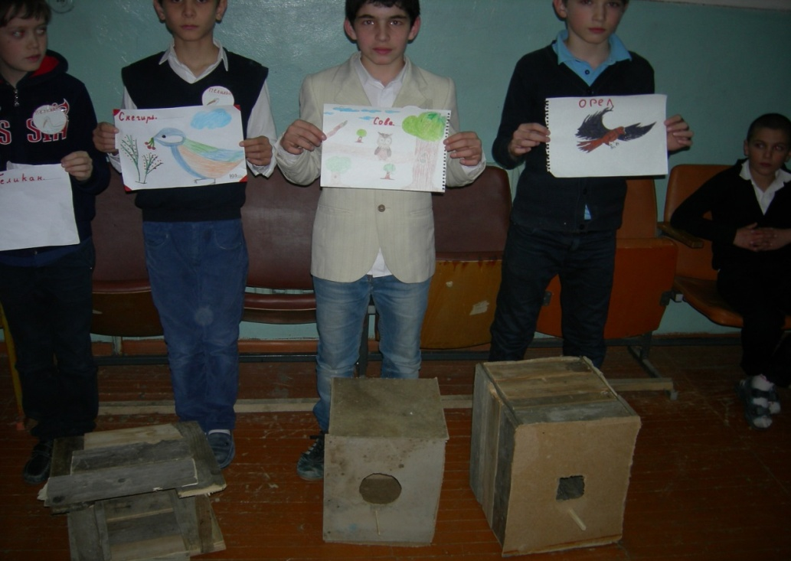

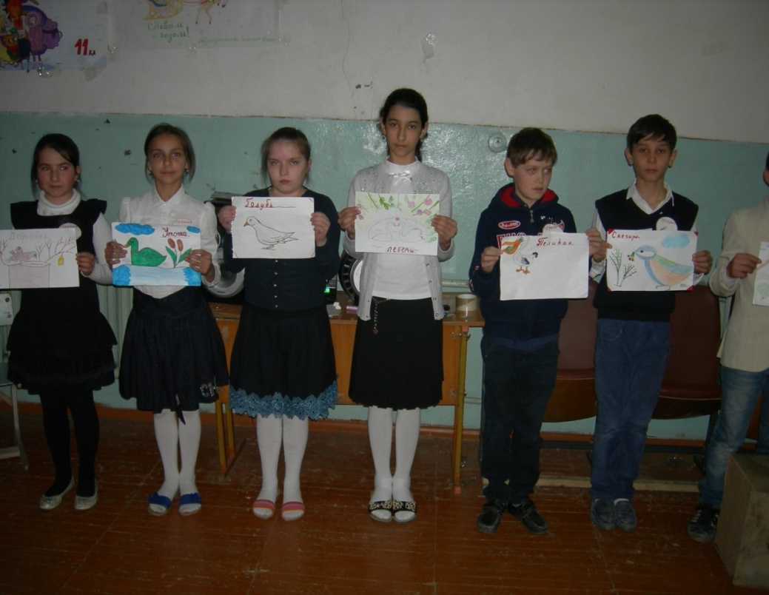

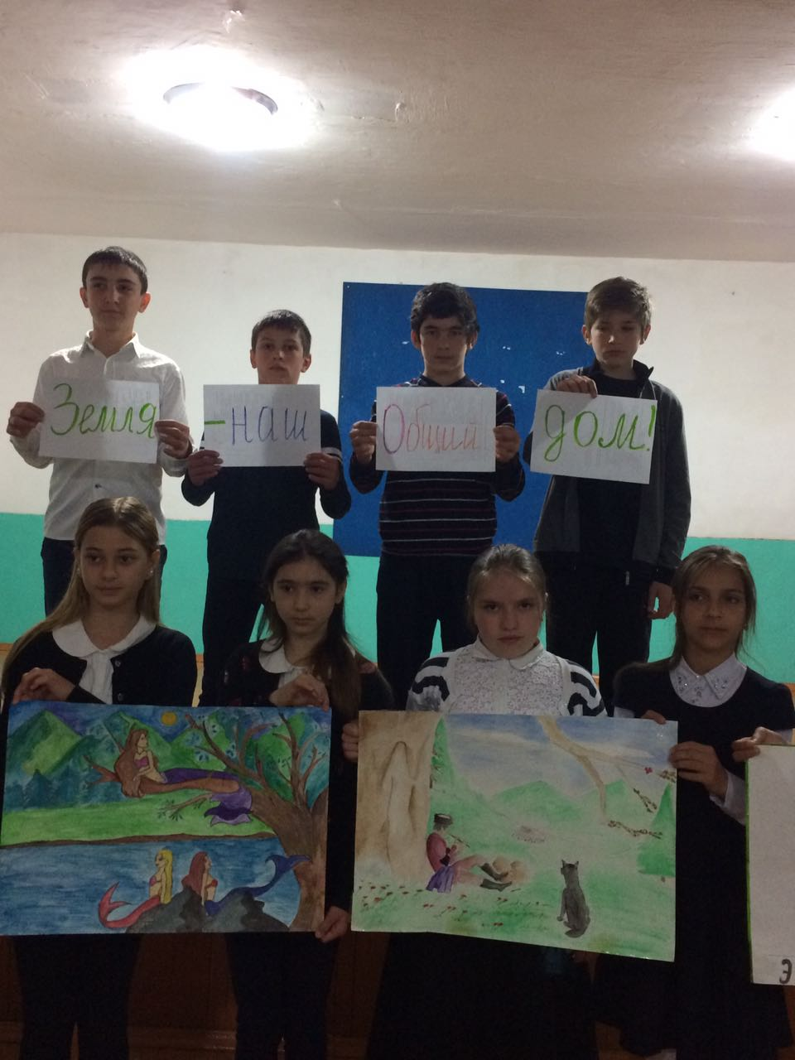

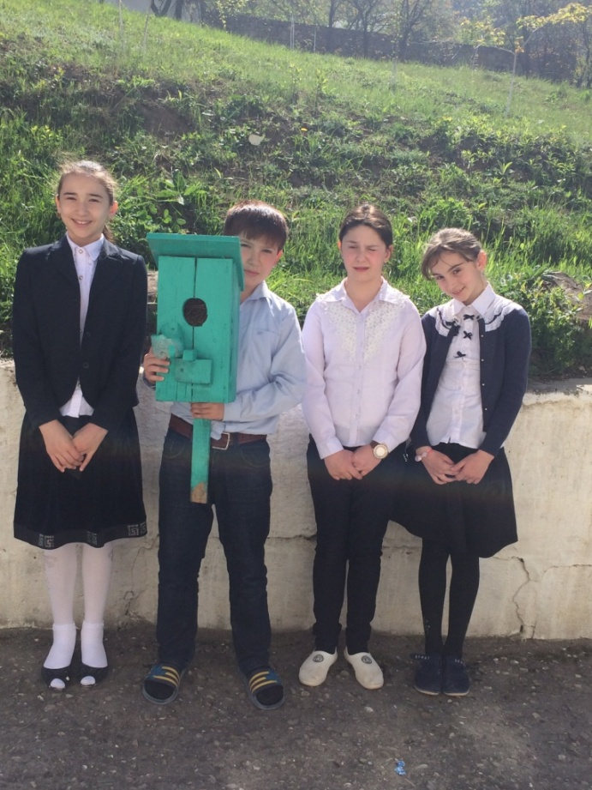

Ребята на уроках технологии, а также совместно с родителями изготовили замечательные кормушки, которые повесили в школьном дворе и теперь каждую прогулку мы кормим наших друзей, помогая им пережить трудные времена.

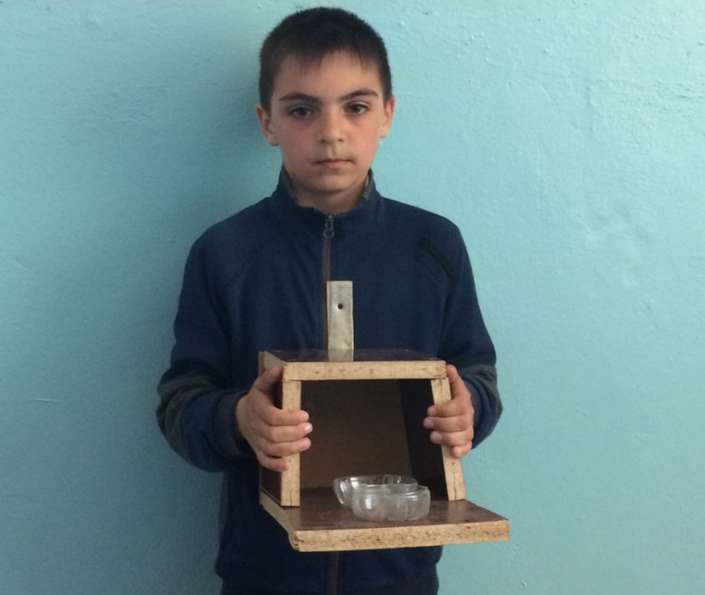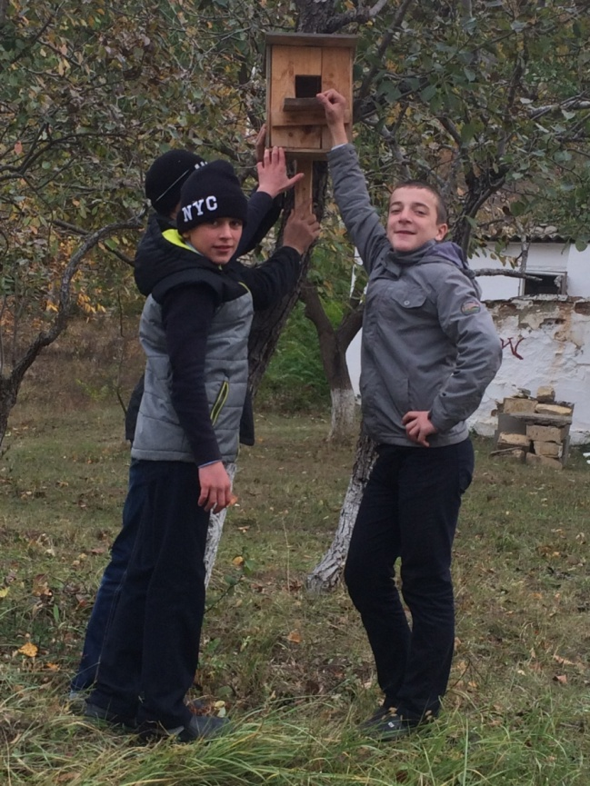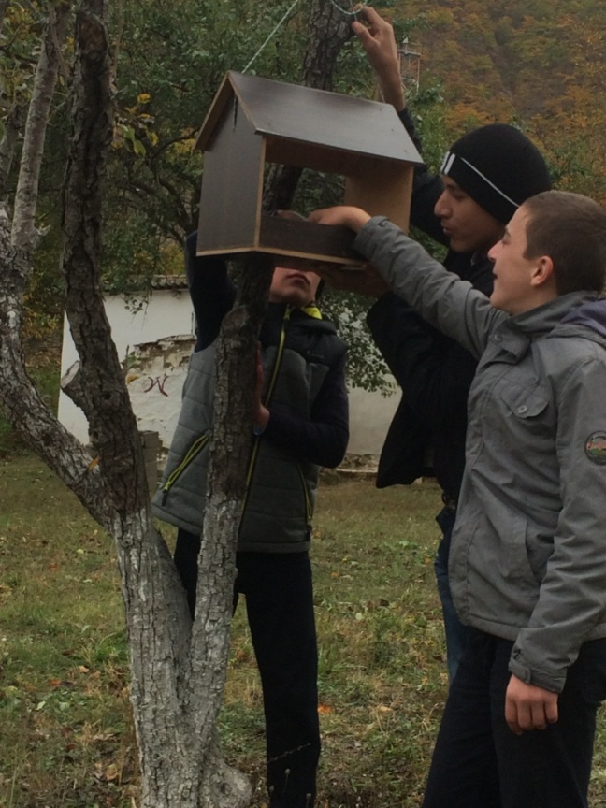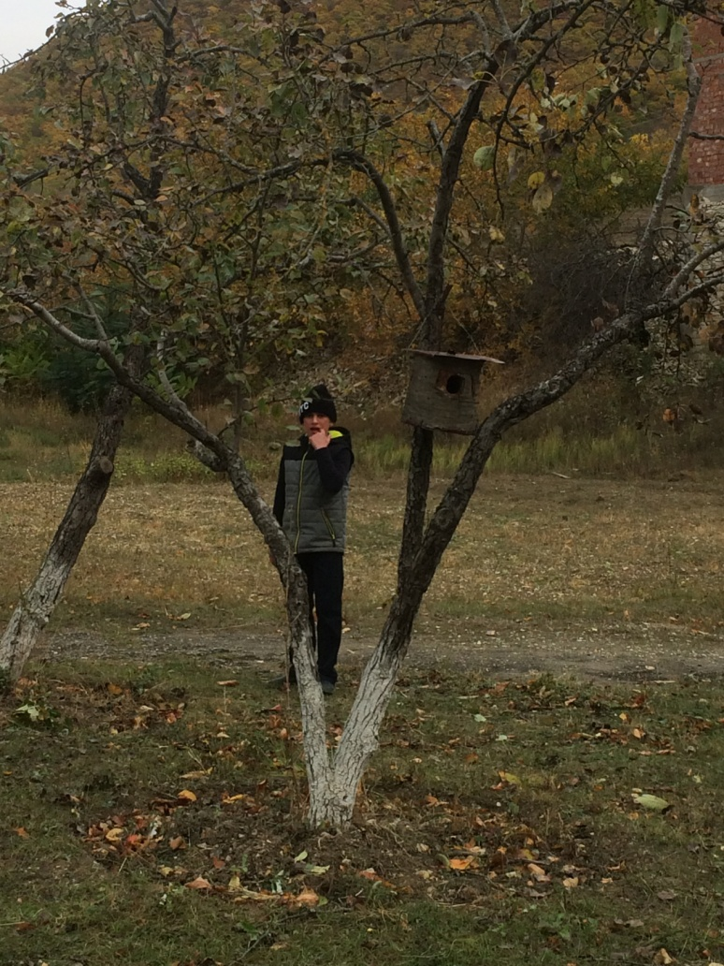

Подкормка зимующих птиц приносит пользу не только пернатым, но и в обучении и воспитании детей. Наши воспитанники охотно участвовали в организации и проведении подкормки зимующих птиц: изготовили кормушки, научились не оставлять птиц в беде во время зимних холодов, показав всю фантазию, воображение и творчество, собрали корм и разработали «птичье меню».

ЗАКЛЮЧЕНИЕ

Наша идея провести акцию «Поможем нашим пернатым друзьям» замечательна! Глаза учащихся сияли от радости, гордость переполняла их души за такое доброе дело. Можно с уверенностью сказать, что эти дети будут всегда помогать «братьям нашим меньшим» и никогда не обидят их!

